新 书 推 荐

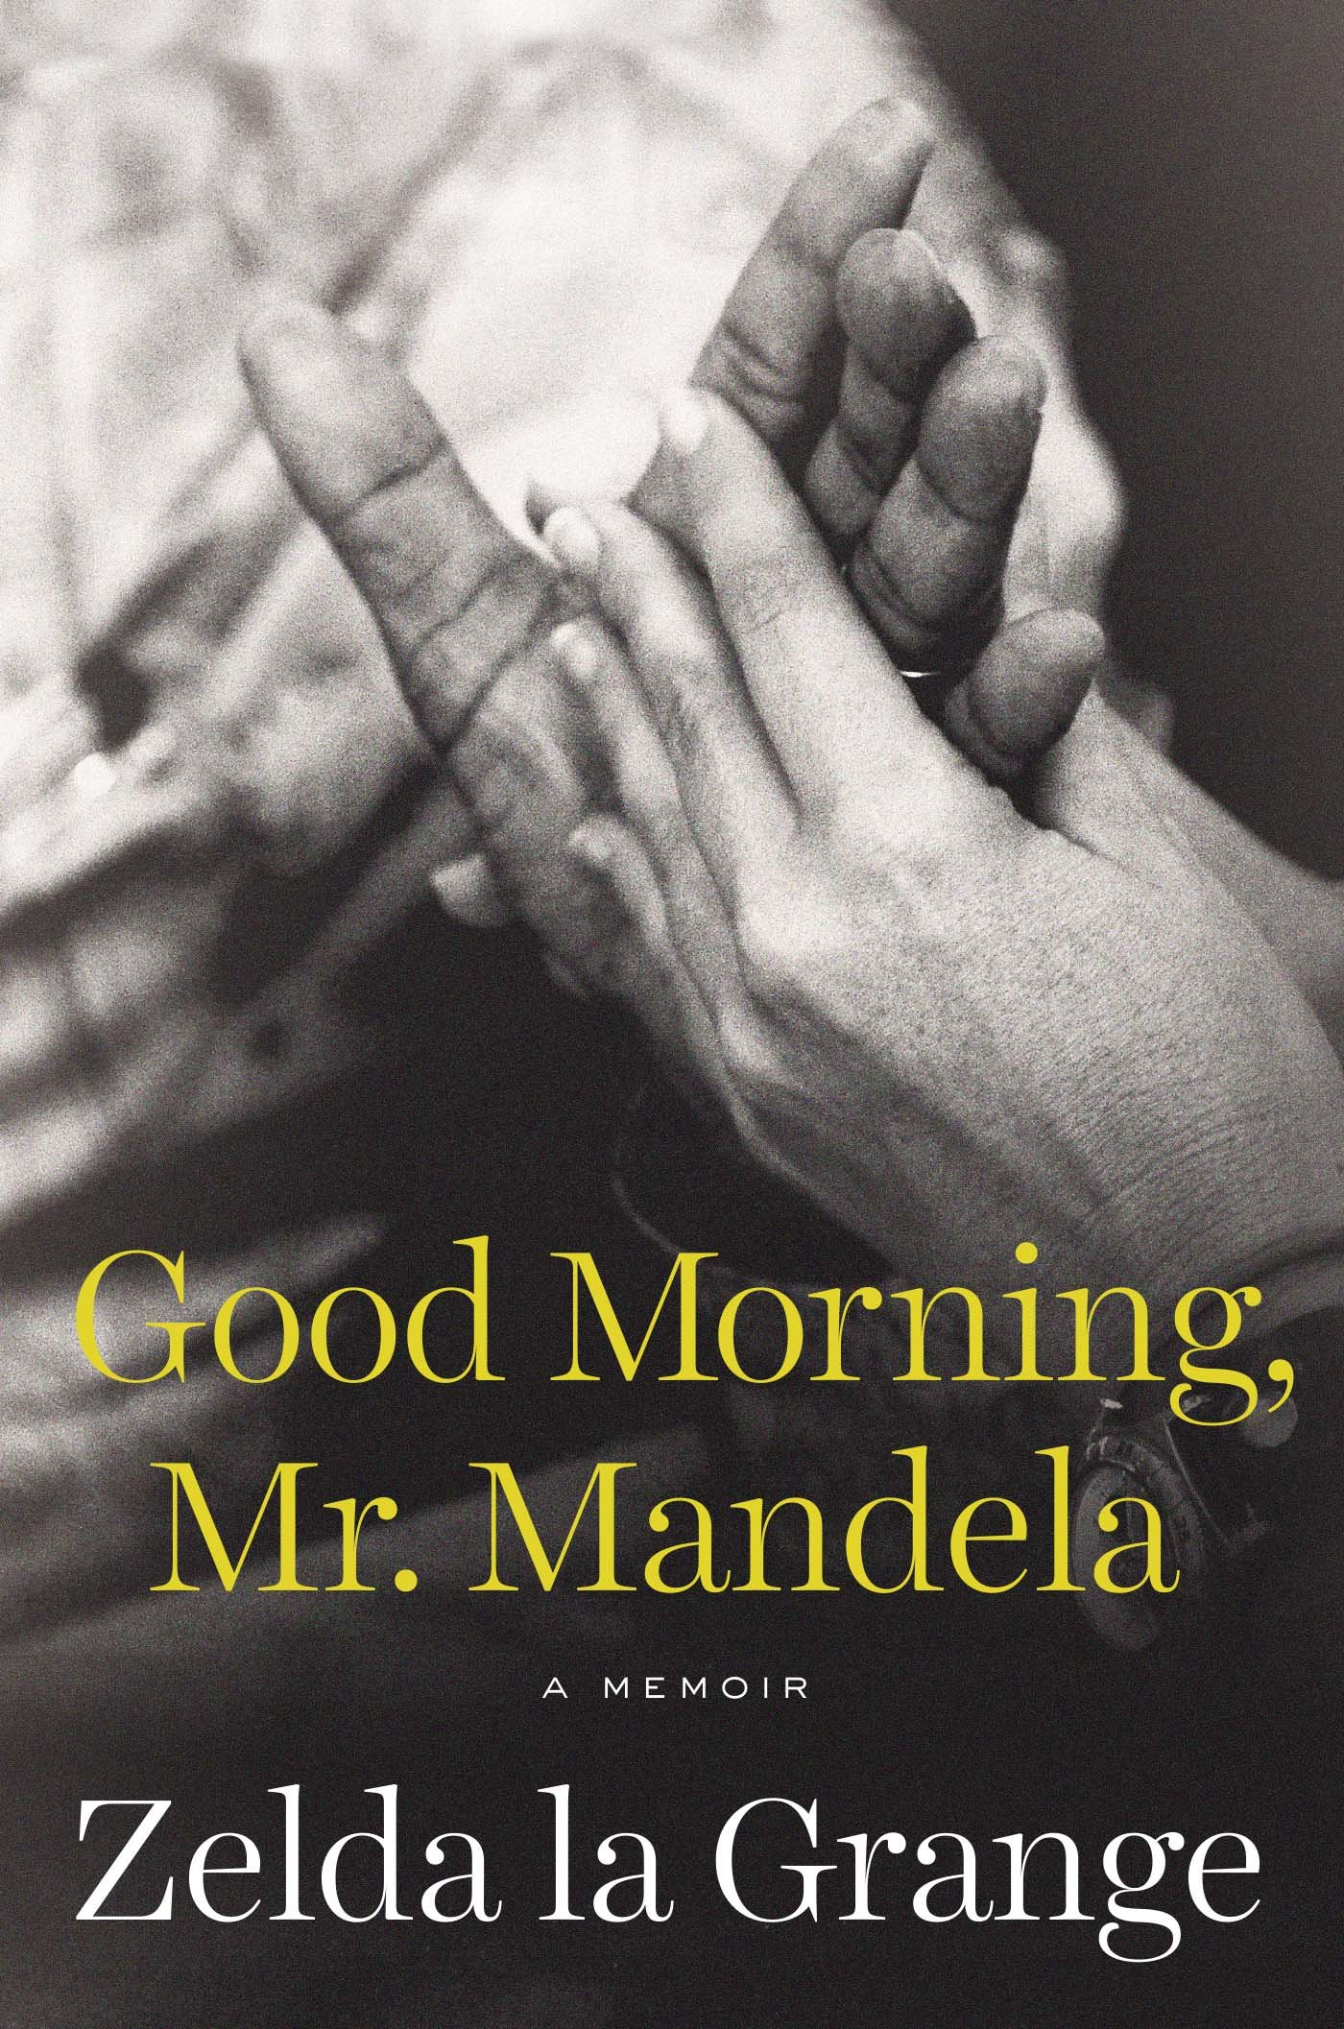
中文书名：《早安，曼德拉先生》
英文书名：GOOD MORNING, MR MANDELA
作 者：Zelda la Grange
出 版 社：Viking Adult
代理公司：Curtis Brown/ANA/Anna Dai
出版时间：2014年6月
页 数：384
审读资料：电子稿
类 型：传记回忆录
·摩根·弗里曼、比尔·克林顿大力推荐
·英文版首印7.5万册
·亚马逊排名：
#27 in Books > History > Africa > South Africa
#61 in Books > Biographies & Memoirs > Historical > Africa

内容简介：

南非白人塞尔达·拉格兰吉在南非的隔离区长大，从小便受教支持种族隔离制度。她那保守的家庭将被囚禁的曼德拉视作“恐怖分子”。然而，仅仅几年后，种族隔离制度走到了尽头。当曼德拉先生周游于世界各地时，她一直跟随左右。随着同曼德拉先生的解除越多，她越发从心底尊敬这位平和而坚定的老人。她亲切地称呼曼德拉为“Khulu”，或“爷爷”。

《早安，曼德拉先生》（GOOD MORNING, MR MANDELA）讲述了一个非同寻常的故事，一个年轻女子曾深信不疑的生活、信仰、偏见被彻底颠覆，而这一切都源于曼德拉先生——在塞尔达一直以来所受教育中被称为“敌人”的人。

这是一传奇般的经历。塞尔达本是一个初出茅庐的小秘书，一路从政府部门的普通打字员，成长了总统身边最忠诚的随行者。在曼德拉任总统期间，塞尔达是他的三位私人秘书之一。在曼德拉退休后，她又成为曼德拉最得力的助手和新闻发言人，并负责他办公室中的大小事件。在曼德拉身边工作二十多年，塞尔达有机会与各界名流及世界各国领导人谈判，尽自己最大的努力支持并照顾曼德拉先生。

在这本书中，塞尔达向纳尔逊·曼德拉致以最崇高的敬意。是曼德拉教导了她生活中那些最重要的经验和教训。阅读本书，我们可以了解到这样的曼德拉——他是一位拒绝被过去定义的人，是一位包容并尊重他人的人；他坦率、直接，喜欢跟人开小小的玩笑；他重建了自己的国家，也将塞尔达从一个充满恐惧和怀疑的封闭的世界中解放出来，并教会了她生活的真谛。

“二十年前，我一直生活在恐惧之中——忧虑生活的安稳、害怕黑人的暴力、担心南非的未来——而现在，我不再受一些恐怖思想被摆布，更不会被其吓退。曼德拉不仅解放了黑人，也解放了白人。”

这本书充满了爱的力量，也表达了对于我们这个时代伟大人物的崇高敬意。曼德拉的影响将是持久的，他的精神将永远激励着大家。作者成功地再现了纳尔逊·曼德拉的音容笑貌和他那不平凡的一生。

作者简介：

塞尔达·拉格兰吉（Zelda la Grange）1970年出生在南非的伯克斯堡，1992年她开始在南非政府国务院财政部做秘书，1993年调任至人力资源部，1994年她加入了南非第一任民选总统办公室，担任高级部长级打字员。1997年担任曼德拉总统的私人秘书。2002年她辞去了政府部门的工作，全心全意投入到纳尔逊·曼德拉基金会的工作中。

媒体评价：

“在《早安，曼德拉先生》这本书中，纳尔逊·曼德拉回忆了她在她所敬爱的曼德拉先生身边工作时那段不平常的生活。这是给予所有人的礼物——从麦迪巴的天赋和他信任人的能力，到拉格兰吉勇于挑战的勇气和成长的能力。这个故事证明了个人创造政治的权力，这也是麦迪巴给我们敲响的警钟。”
----比尔·克林顿

“作为曼德拉多年的私人秘书、知己、朋友，塞尔达·拉格兰吉对于曼德拉的观察有独特的视角。她也是我们最亲爱的朋友，也是所有热爱麦迪巴的试金石。她的故事以及她的经历向我们展示了一个改变了整个名族民运的人是如何改变一个非比寻常的女人的命运的。”
----摩根·弗里曼（Morgan Freeman）以及 罗瑞·麦克科里亚（Lori McCreary）, 演员, 《成事在人》（Invictus）的制片人

谢谢您的阅读！
请将回馈信息发至：戴园园 （Anna Dai）
安德鲁﹒纳伯格联合国际有限公司北京代表处
北京市海淀区中关村大街甲59号中国人民大学文化大厦1705室, 邮编：100872
电话：010-82504206
传真：010-82504200
Email: Anna@nurnberg.com.cn
网址：www.nurnberg.com.cn
微博：http://weibo.com/nurnberg
豆瓣小站：http://site.douban.com/110577/
微信订阅号：ANABJ2002

